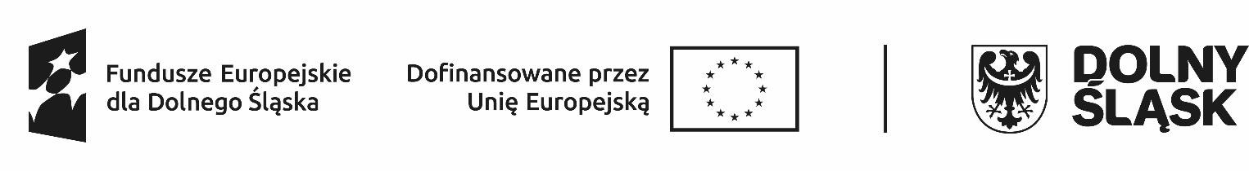

**HARMONOGRAM REALIZACJI WSPARCIA W PROJEKCIE\***

**w Zespole Szkół Ogólnokształcących i Zawodowych im. mjra H. Sucharskiego w Bolesławcu**

**Listopad 2024**

|  |  |  |  |  |  |
| --- | --- | --- | --- | --- | --- |
| Lp. | Data  realizacji wsparcia | Godziny, w których  wsparcie jest realizowane | Rodzaj/nazwa wsparcia | Nazwa podmiotu realizującego wsparcie bezpośrednio | Dokładny adres miejsca realizacji wsparcia |
| 1. | 9.11.2024 | 12:20-14:35  3 h | **Zajęcia wyrównawcze z matematyki w gastronomii** | ZSOiZ Bolesławiec/ Paweł Kruglik | ul. Komuny Paryskiej 6; 59-700 Bolesławiec |
| 2. | 12.11.2024 | 14:55-15:40  1 h | **Zajęcia wyrównawcze z matematyki w gastronomii** | ZSOiZ Bolesławiec/ Paweł Kruglik | ul. Komuny Paryskiej 6; 59-700 Bolesławiec |
| 3. | 30.11.2024 | 13:05 -14:35  2h | **Zajęcia wyrównawcze z matematyki w gastronomii** | ZSOiZ Bolesławiec/ Paweł Kruglik | ul. Komuny Paryskiej 6; 59-700 Bolesławiec |
| 4. |  |  |  |  |  |
|  | **Razem 6 godzin** | |  |  |  |

* w harmonogramie można zawrzeć również takie informacje jak: numer grupy, imię i nazwisko prowadzącego zajęcia, liczba godzin zajęć danego dnia itd.